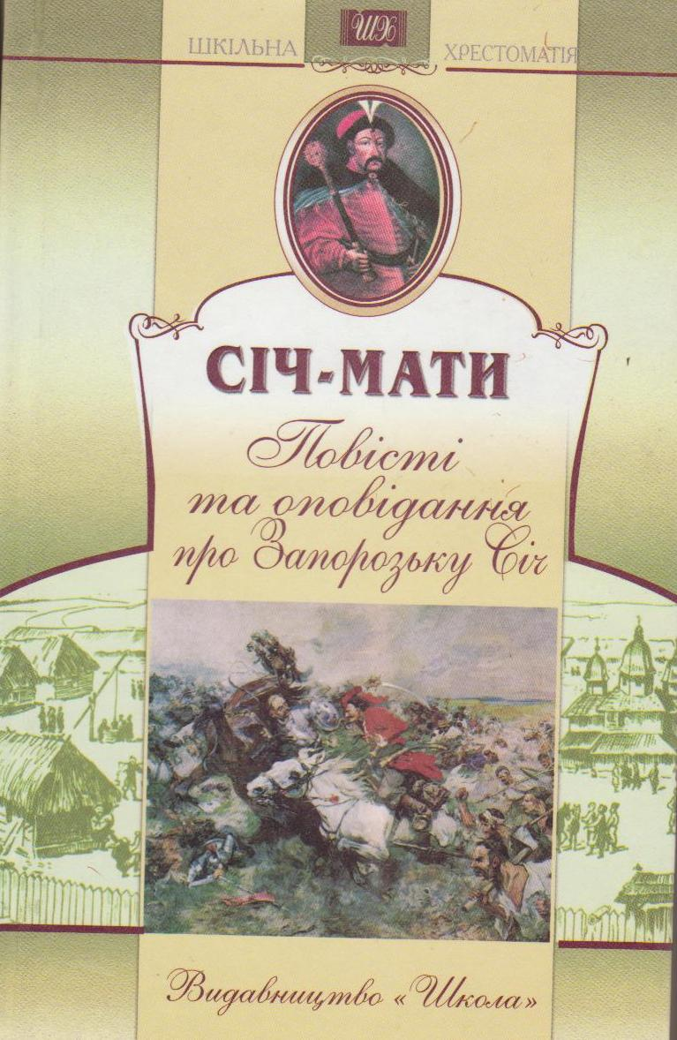
Січ-мати : Повісті та оповідання про Запорозьку Січ / Упоряд., авт. передм. та прим. В.Шевчук.- К.: Школа, 2013.- 431 с.: іл.- ( Шкільна хрестоматія).
Збірник « Січ-мами»- унікальне видання, яке створює образ Запорозької Січі. Твори українських письменників – оповідання та повісті – розташовані хронологічно, що дозволяє читачеві простежити буття Запорозької Січі від XVI ст. до часу її розорення. Більшість творів пригодницького жанру, що надає книжці високої читабельності.

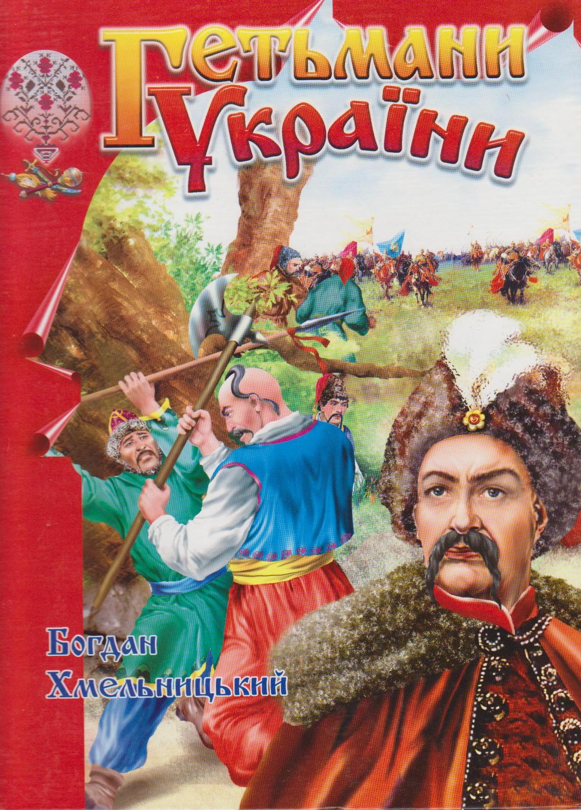
Гетьмани України: Богдан Хмельницький.- Харьків: Промінь, 2014.-64с.,іл.
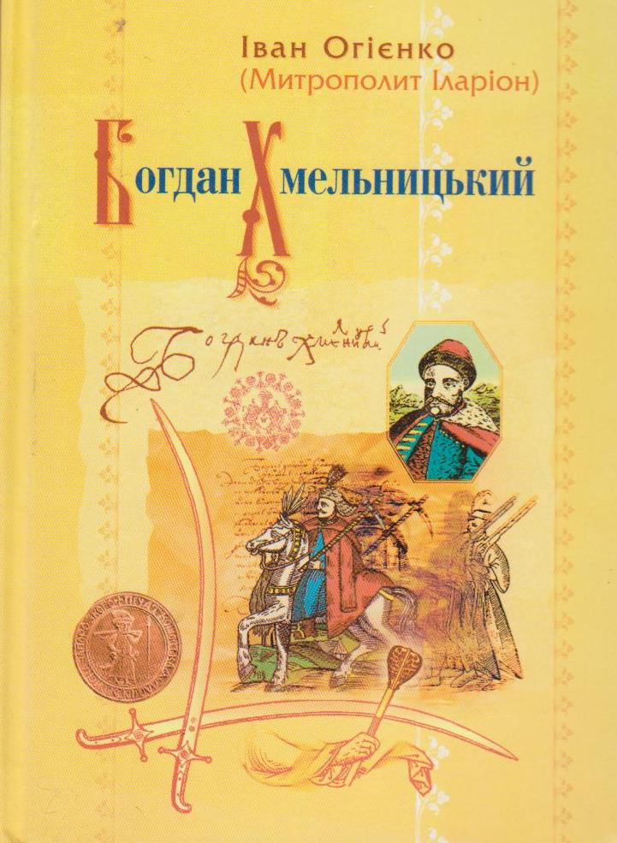
Книга присвячена тим, хто з сивої давнини боровся за незалежність України – людям, які вражають своїм сильним духом, відданістю батьківщині. Перед читачем серед багатьох інших постануть історичні постаті гетьманів Михайла Дорошенка, Івана Сулими і талановитого державного діяча і дипломата, який відбудував державу в Україні, що триста років була під пануванням Литви і Польщі,- Богдана Хмельницького. На читача чекає багато цікавих історій, які хвилюють своєю щирістю і проникливістю.

Огієнко І.( митрополит Іларіон)
Боглан Хмельницький / Упоряд.,авт. Передмови і коментарів М. С. Тимошик.- К.: Наша культура і наука, 2014.- 448с.,іл.
Автор поставив перед собою мету на основі доступних у діаспорі маловідомих архівних матеріалів розібратися в причинах і передумовах феномену Переяслава, за яким поступово починалася втрата Україною своєї самостійності й незалежності. Книга для усіх, кому небайдужа ідея національного відродження.

Старицький М.П.
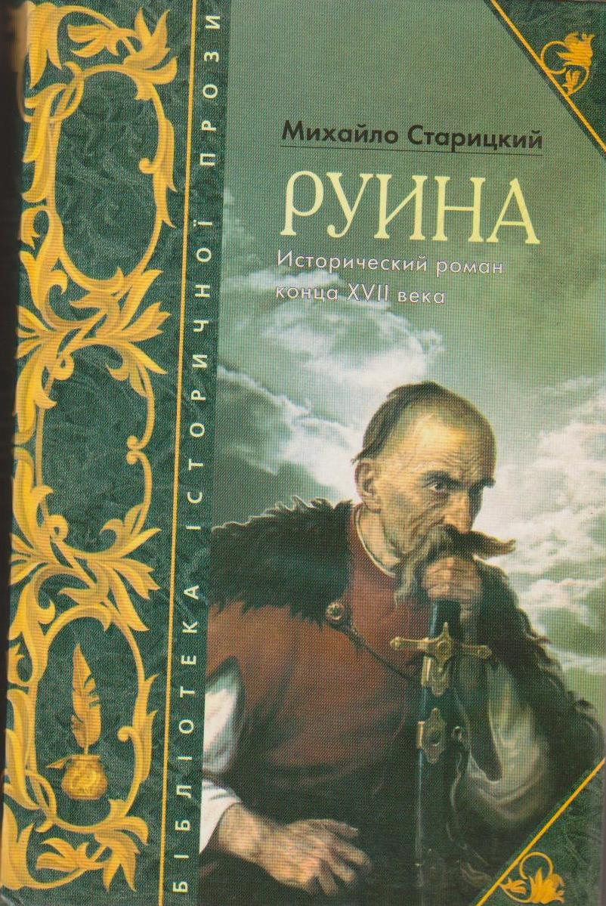
Руїна: Історичний роман кінця XVII століття.- К.: Дніпро, 2011.-464с.- ( Б-ка істор. прози).
У романі діють гетьмани України Петро Дорошенко, Іван Самойлович, кошовий іван сірко, простежується шлях Івана Мазепи до гетьманства.

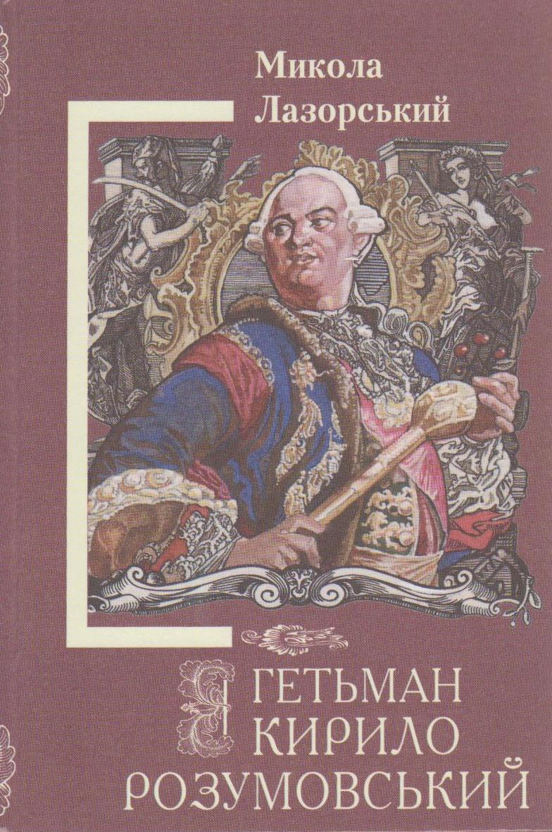
Лазорський М.
Гетьман Кирило Розумовський : Роман – хроніка 18 віку/Післямова О.Мишанича.-К.6 Оберіг, 2013.-656с.,порт.- Парал.тит.арк.нім.
Письменник веде читача у прості селянські і козацькі хати, у монастирські келії і гетьманські палаци. За калейдоскопом зовнішніх подій і пригод героїв твору – вистраждана в еміграції думка автора про рідний край, Україну, її прийдешню волю і державну незалежність.

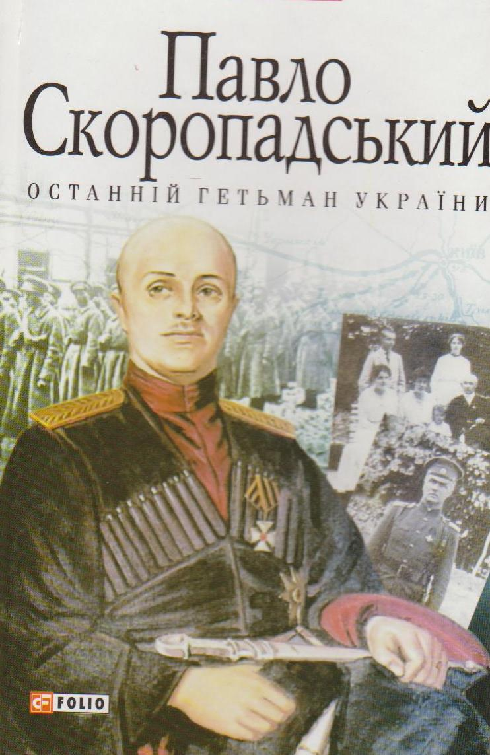
Савченко В.А.
Павло Скоропадський – останній гетьман України / Худож.-оформлювачі Б.Бублик, В. Мурликін.- Харьків: Фоліо,2008.-380с.- ( Історичне досьє).
Павло Скоропадський ...Ким же він був насправді? Відповідь на це запитання допоможе знайти книжка, при написанні якої автор використав архівні матеріали, документальні джерела. Спогади учасників подій.

Бажаєте більше дізнатися про історію козаччини – прочитайте ці книги!

